Конспект
інтегрованого заняття в старшій групі на тему:
«Лікарські рослини у нашому житті»
Сусяк Мар’яна Миколаївна, вихователь ДНЗ ясел-садка №6 «Теремок», м. Н.Каховка , Херсонська обл.
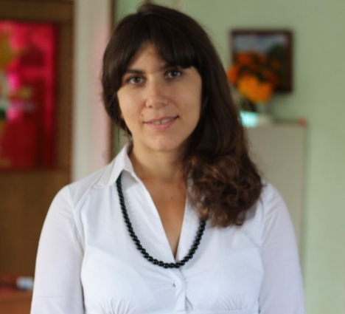
Краєзнавство – це живе пізнання
навколишнього світу, поглиблене
ознайомлення з найближчим
природним і соціальним середовищем,
метою якого є пробудження у дітей
ціннісного ставлення до природи,
людей, минулого і сьогодення.
Таїсія Грицишина
Мета: ознайомити дітей з діяльністю людей з охорони рідного краю, Червоною книгою України. Залучати до посильної участі в збереженні та відновленні природних ресурсів. Уточнити екологічні знання дітей про взаємозалежність між об'єктами природи, про взаємозв'язок людини з природою на основі конкретних правил поведінки в природному середовищі.
Поглибити знання дітей про перші весняні квіти , їх цілющі властивості. Розвивати логічне мислення, уяву. Виховувати бажання бережно ставитися до природи, вміння бачити її красу.
Матеріали:Червона Книга, сторінки Червоної книги (червона і зелена), зображення квітів, маски жабок, латаття , площинне озеро і галявина, камінці у вигляді геометричних фігур із зображенням цифр до 10, площинні зображення для колажу «Людина – частина природи», заготовки і обладнання для аплікації: серветки, клейонки, пензлики, кошики, серветки паперові скручені в кульки , зображення перших весняних квітів.
Попередня робота: бесіди на тему: «Лікарські рослини», «Збережи Природу». Розгляд ілюстрацій з зображенням перших весняних квітів, розповідання легенд про квіти. Вивчення віршів і весняних прикмет. Проведення д/ігор і вправ «Сторінки Червоної книги», «Знайди потрібну квітку»,«Квіти – наші ліки». Екскурсія на галявину «Лікар Айболить» ,аплікація і малювання перших весняних квітів.

Хід заняття:
(Звучить музика діти заходять до зали змійкою і стають півколом).
Вихователь:
- Діти, подивіться, скільки гостей багато зібралось у нашій залі. Давайте до них привітаємось.
Діти: Добрий день , добрий день ,
Добрий день гостям.
Щастя ми бажаємо
І здоров'я вам.
А щоб щастя – ось таке!
І здоров'я ось таке!
Вихователь:
- Погляньте навколо, діти і земля прокинулась після довгого зимового сну , вмилася весняною струмковою водою й відкрила квіти, ніби ясні очі ,квітує рідна земля, квітує Україна!
Який настрій викликає у вас весняне цвітіння природи? (радісний, бадьорий, святковий, урочистий, життєрадісний, схвильований, піднесений ).
А чи любите ви подорожувати? А куди б ви вирушили? Сьогодні я вас запрошую в подорож, а куди – здогадайтеся:
Здогадайтеся малята
Де дерев росте багато
Дикі звірі де живуть
Квіти й кущики ростуть?
- Заплющте очі і уявіть, що ви потрапили до весняного лісу. Весело пташки співають, весну – красну закликають. (звучить музика )
Голос Феї: - Я Фея квітів лісових
Живу в країні я чудовій,
Незвичайній, різнокольоровій
І для мене всі вони,як діти
Мої чудові запашисті квіти.
Я запрошую вас завітати в гості до мене.
Вихователь: - Як же ми з тобою зустрінемось?
Фея:- Зустрінемось тоді, коли я побачу, що ви не будете завдавати шкоди природі.
Вихователь: - Ну що ж, рушаймо!
Разом: Ліс,поле,діброва!
Уклін вам поправу
Добридень і квіти,
І ягоди,й трави!
У дім ваш зелений
Дозвольте зайти.
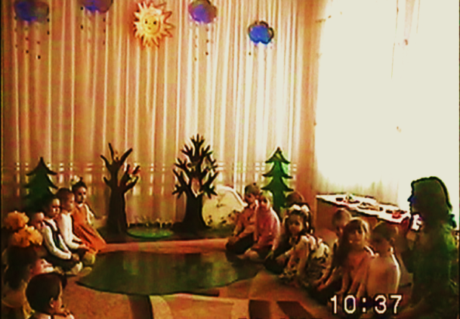
Вихователь: - Давайте прислухаємось до лісових звуків.
Вітерець у лісі – ш -ш-ш.
Повзе вуж в траві - с- с -с.
Прилетів жук- ж –ж -ж.
Заспівав комарик- з –з - з.
Пролетів птах – шух –шух - шух.
Зафокав їжачок – ф –ф – ф.
Дзюркоче вода в струмочку – дз – дз - дз.
Забриніла бджілка – дж – дж -дж.
(Звучить муз. Забігає Червона Шапочка з кошиком підсніжників)
Ч.Ш.- Добрий день!
В - ль:- Добрий день Ч.Ш. а навіщо тобі так багато квітів?
Ч.Ш.- я нарвала їх, тому що хочу зробити приємне бабусі.
В - ль:- Діти, як ви вважаєте, чи добре вчинила Ч.Ш. нарвавши повен кошик квітів?
А як ви думаєте, де квітам краще, у корзинці, у вазі, чи на галявинці?
Ч.Ш.- Земля була сирою, м'якою і всі квіти зірвала з корінням я.
В - ль: Ми посадимо їх в землю, поки вони не зів'яли. Сонечко світитиме, дощик поливатиме і будуть рости квіти.
(Діти саджають квіти на галявинку)
В - ль: - Сядьте відпочиньте, а ми Ч.Ш. розповімо ще й легенду про підсніжник.
Легенда про підсніжник
Розказують , що квіточка підсніжника утворилась зі сліз Снігуроньки. Коли надійшла весна, Снігуронька почала танути й стало їй так гірко , що вона заплакала. Її сльози капали на землю і вмить перетворювались на ніжні квіти підсніжника. Ми і зараз можемо побачити, що пелюсточки цієї квітки схожі на крапельку сльози.
(квіти підсніжника використовують в медицині , лікують серцево-судинну систему, нервову систему).
Ч.Ш.- Що це квітки у ліску,
На прогалинці в сніжку?
Білі та блакитні,
Квіточки тендітні. (підсніжники та проліски)
(Їх ще звуть квітами надії. Це два брата, що відрізняються тільки за кольором ).
Легенда про пролісок
(розповідь дітьми).
Ч.Ш. – А як вони опинились на цій галявинці?
(Їх переносять мурахи, ще й говорять що насінини «їздять» на мурахах. А ще мають запах олії.)
Ч.Ш: - А хто знає , як ця квітка називається? (сон-трава)
Легенда про сон - траву
Легенда розповідає, що колись один мисливець побачив, як ведмідь лизав корінь сон - трави, а потім відразу солодко заснув . Чоловік і собі спробував, так і його сон зморив. Ще в давнину люди помітили, що сон – трава – лікарська рослина, щоправда, якщо неправильно її використовувати , дуже отруйна.
Сон - трава
Вже розквітла сон - трава,
Світло – синя голова,
А пелюсточки ворсисті,
А стебельця в них сріблисті.
Вих-ль: - Ну що Червона Шапочка , запам'ятала ти про квіти?
Ч.Ш: - Вибачте мені, я все зрозуміла і більше так не буду чинити.
Вих-ль: - Приєднуйся до нас Ч.Ш. мандрувати будемо далі.(Звучить музика. Діти
виконують із заплющеними очима вправу – релаксацію і переносяться на іншу галявинку).
Вправа релаксація «Хмарка»
Вихователь:
- Ой, погляньте, жабки сидять і якісь вони дуже сумні. Давайте запитаємо що ж з ними трапилось?
Діти: - Жабки, чому ви сумуєте?
1Жабка: Люди!трохи совість майте!
Наше озеро спасайте!
В - ль: - А що ж трапилось з вашим озером?
2Жабка: Раніше водиця була мила
Не було в ній соди й мила
А тепер на дні лежить
Різний мотлох сміття й дрючки.
3Жабка: Жабки весело стрибали
А який концерт давали
Весняними вечорами
Наче справжні рок програми.
В - ль: - Не сумуйте жабки , ми з дітками приберемо озерце.
Гра «Розчисти озеро»
(Діти складають камінці по порядку і викладають кладку , з'являється латаття) .
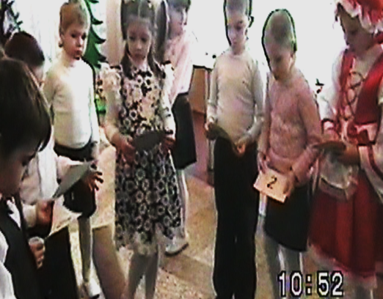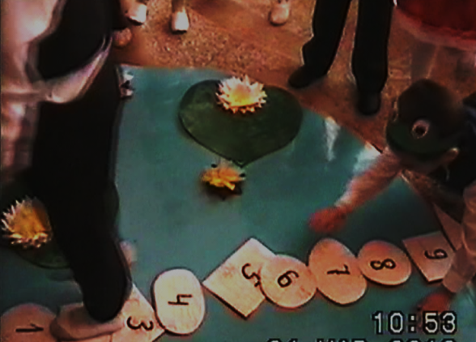
Легенда про латаття
(Індійці вважали, що то зорі падали з неба і з'являлись такі гарні квіти). Також використовують в медицині.
Вих - ль: - Погляньте , діти , вже повеселішали жабки мабуть вони хочуть зробити концерт. Сідайте дітки, подивимось.
Танок жабок.
4 Жабка: - Ніхто про нас не піклується, якби не ви ми б загинули без рослин.
В-ль:- Жабки приєднуйтесь до нас, підемо разом до Феї. Тільки нам потрібно знайти стежинку.
4Жабка: - Ой погляньте, якийсь ще листочок там під лататтям.
Там завдання від Феї. Якщо ви швидко дасте відповіді на запитання, вона до нас вийде.
Завдання.
1.Коли з'являються котики на вербі?
2.В якому місяці набухають бруньки?
3.Які квіти зацвітають першими?
4.Як квіти зустрічають схід сонця?
5.В якому місяці цвіте каштан?
6.Які квіти схожі на ключики?
7.Які весняні прикмети ви знаєте?
Діти переходять через місток.
Виходить Фея: - Дуже квіти бережіть,
І ніколи їх не рвіть,
Бо чарівної краси
Не побачимо - я і ти.
- Молодці діти! Я спостерігала за вами, як ви чемно поводитесь в лісі багато знаєте про природу. І за це я хочу подарувати вам «Червону книгу» , а що ви про неї знаєте?
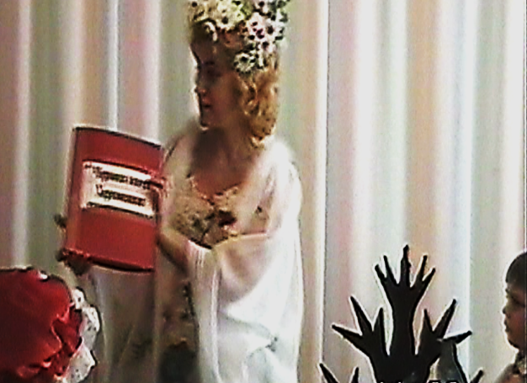
(Діти пояснюють, що червоний колір – це сигнал тривоги. На сторінках Червоної книги записані рослини та тварини яких вже немає в природі, або які знаходяться під загрозою зникнення.

Діти: 1.У Червону книгу ми занесли
Світ неповторний, чудесний
Що поступово вимирає, давно
Порятунку благає.
2.Невже у майбутньому світі
Не будуть квітнуть дивні квіти?
Конвалії й фіалки ніжні і вісник
Березня - підсніжник.
3.Невже ми більше не побачимо,
Як сон – трава росою плаче?
Троянда степу, квітка мрії,
Жар – цвітом Землю не зігріє?
Всі: Ми всі захисники природи,
То ж збережемо її вроду.
Фея: Ось вам книга тримайте.
Вих.: - Фея, а чому переплутані тут сторінки.
Фея: Це вітерець – пустунець пожартував, і змішав всі сторінки.
Гра «Знайди сторінку з книги»
В - ль: - Не хвилюйся ,ми зберемо сторінки.
Фея:- Діти, дайте відповідь на таке запитання. Людина – частина природи, чи її господар? (роздуми дітей)
Діти викладають колаж всього живого, бо усе живе на Землі – то рідня.
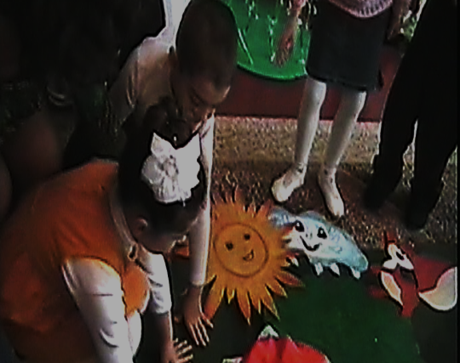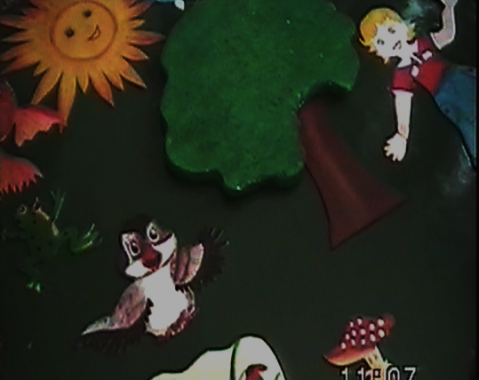
Вих -ль: На землі все потрібне,
Знай –і дощик,і сніг,
Ясне сонце і вітер,
І струмка тихий біг.

Всі живі ждуть любові
І турботи про них,
І у лагіднім слові,
І у діях твоїх.
Фея:
- Тепер я остаточно впевнилась, що ви добрі і розумні діти, які люблять і бережуть рідну природу. Сподіваюсь ви завжди будете пам'ятати, що людина це частина природи і її життя та добробут залежить від чистого повітря, води, від кількості та різноманітності тваринного та рослинного світу. Тому я й дарую вам Червону книгу, щоб ви про рослини пам'ятали та іншим розповідали.(Дарує книгу,діти дякують)
В - ль:- Фея, а ми тобі, і гостям зробимо своїми руками квіти у кошику, не знищуючи їх.
Дитина:
Квіти завжди були б красиві
І пахучі, і щасливі,
Якби в полі,в лісі в лузі
Бачили їх тільки друзі
Ті, які б їх не топтали
Без потреби не рвали.
Робота дітей з аплікації «Весняна симфонія» (звучить музика)
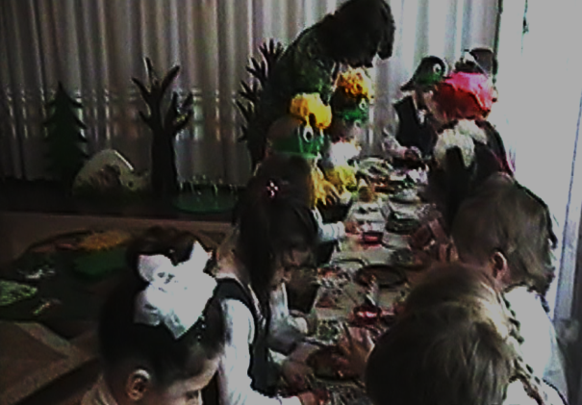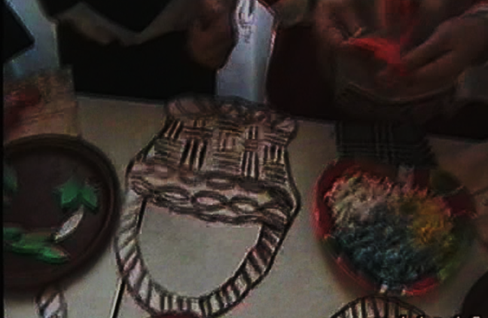
Діти роздають гостям кошики з первоцвітами зроблені своїми руками.

